Ejercicio 1.
Listado alumnos.
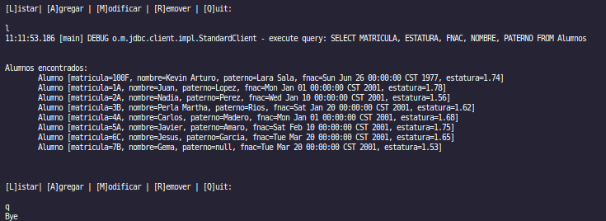

Agregar alumno.
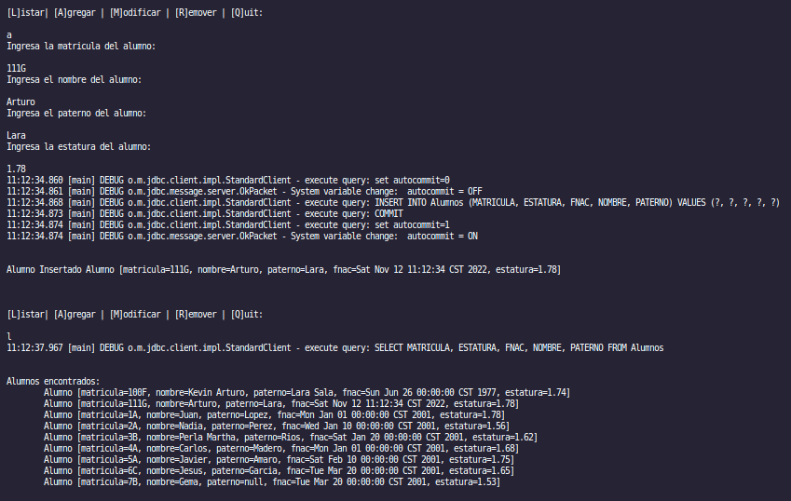

Modificar alumno.
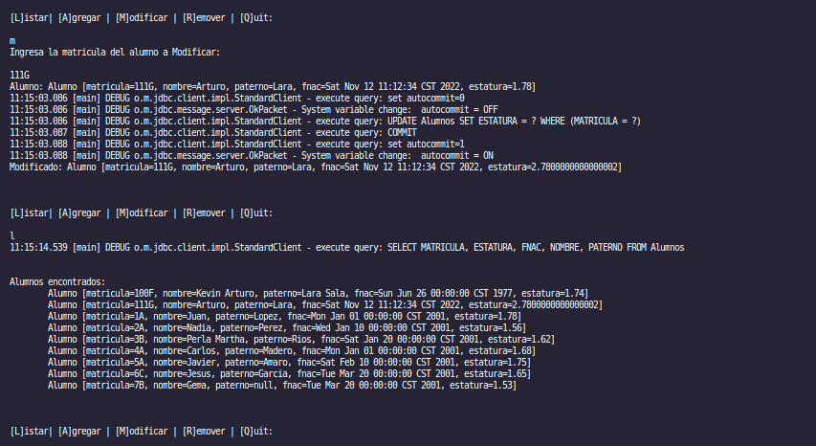

Eliminar alumno.
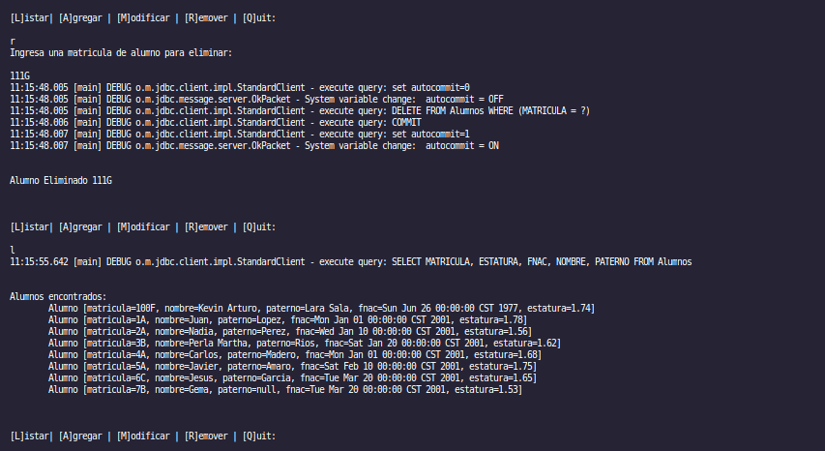

CRUD Empleados.
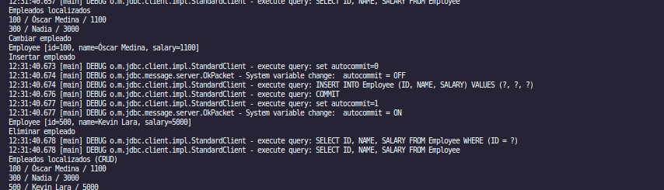

Table, schema
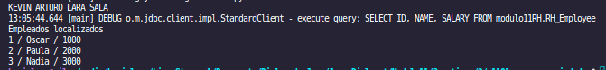

Lada.
